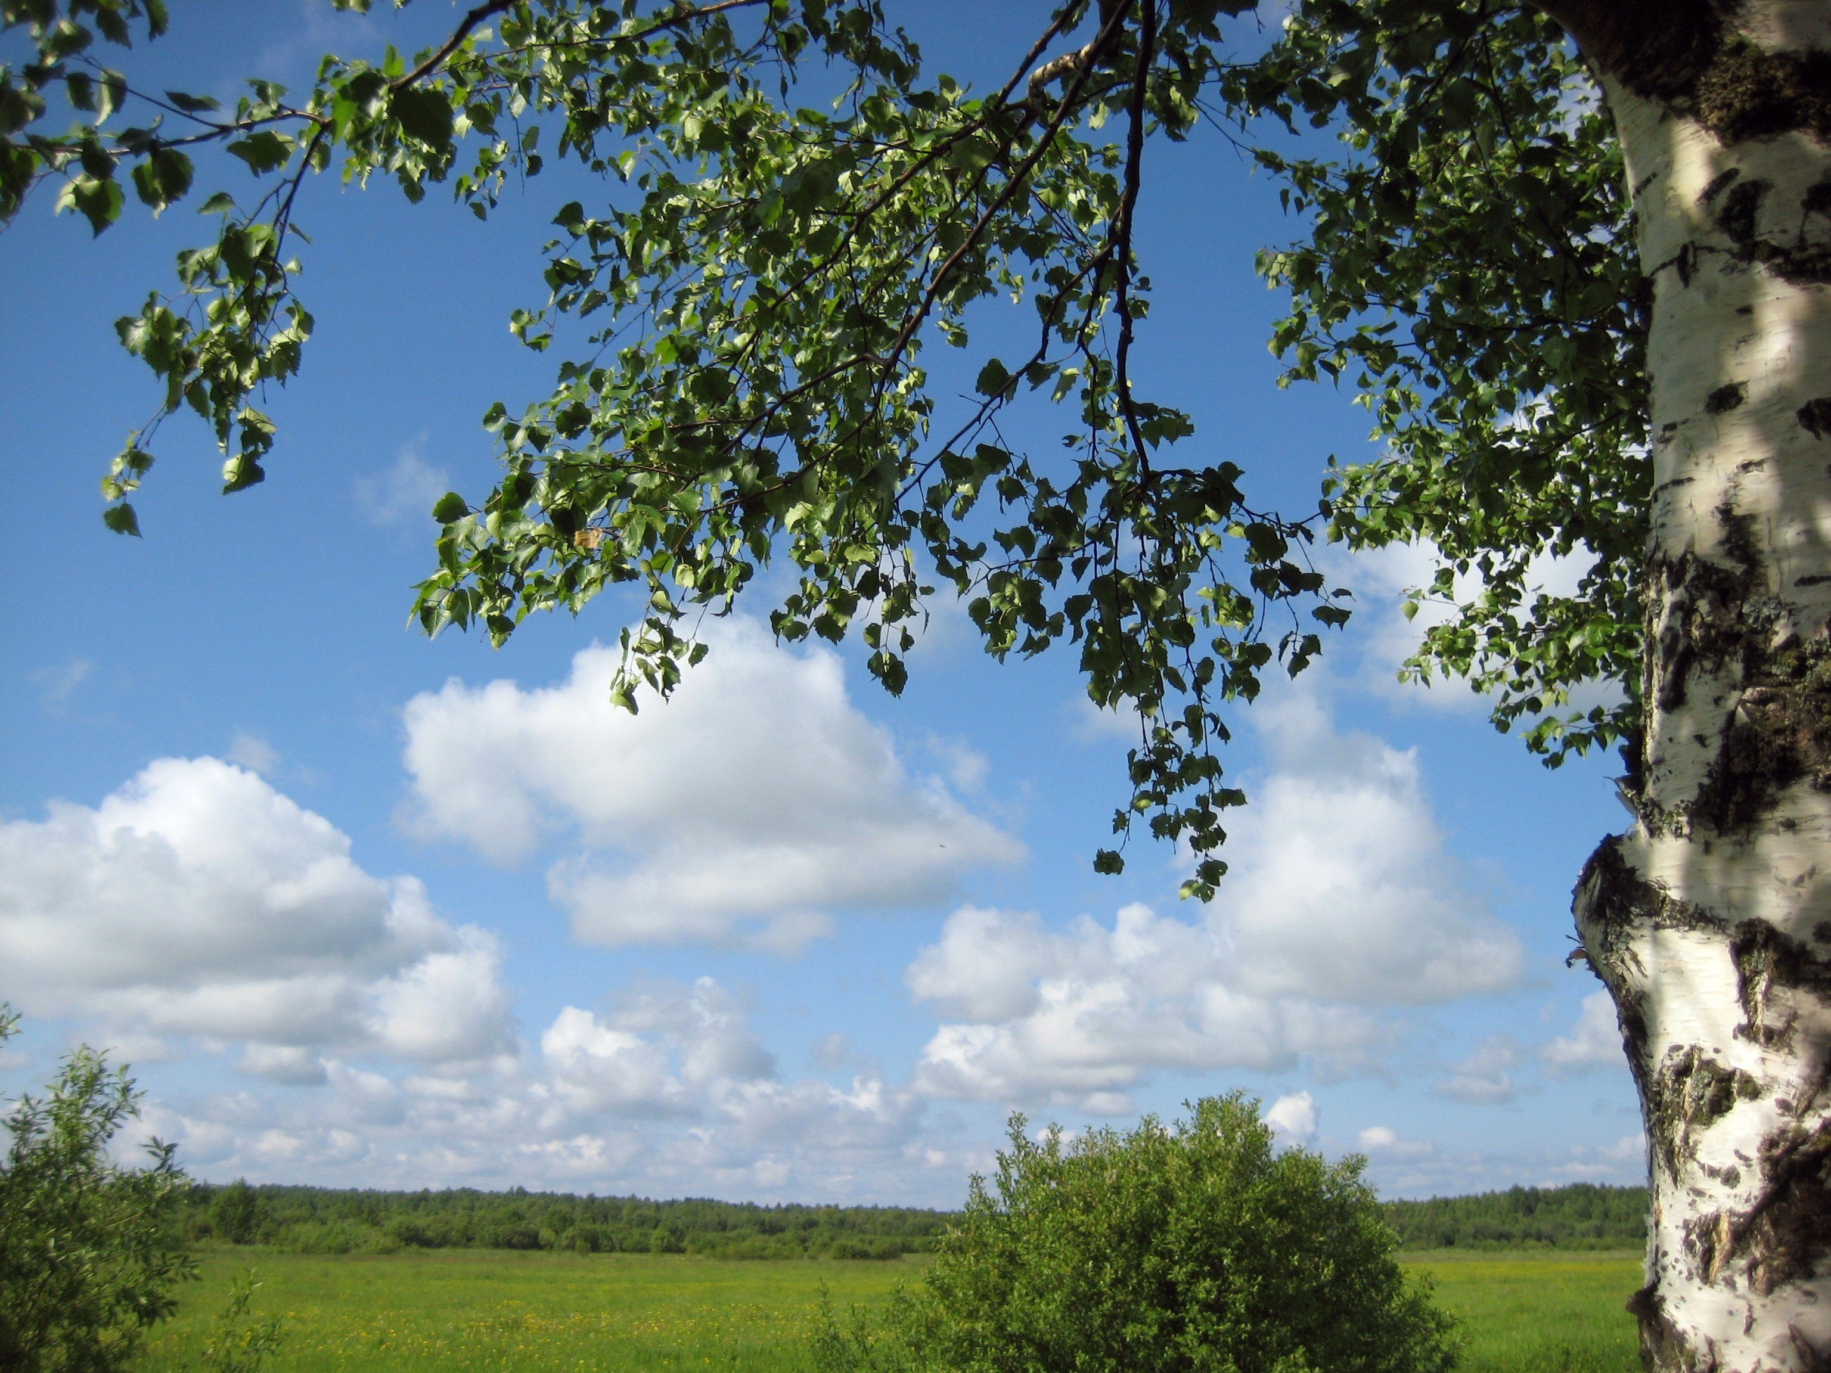вести танзыбея

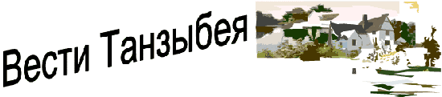

***№ 23 (534) от 28 июля 2023 года.***

Информационный бюллетень

Танзыбейского сельсовета

Ермаковского района

Красноярского края Выпускается с 2007 года.

Редактор: Самсонова Н.А.

Издатель и распространитель издания : Администрация Танзыбейского сельсовета.

Тираж: 100 экз., периодичность не реже 1раза в месяц.

Уважаемые Танзыбейцы и гости поселка!

**29 июля приглашаем вас на праздничные мероприятия,**

**посвященные 75-летию поселка Танзыбей.**

**В ПРОГРАММЕ:**

**13-00** - **торжественное открытие Арт-объекта «Zа мир! Zа жизнь!»,** посвященного участникам «Специальной военной операции» на Украине. Приглашены представители администрации Ермаковского района, СМИ. Мероприятие состоится в сквере по адресу: п. Танзыбей, пер. Школьный, 8Б.

**14-00 - спортивное состязание** по мини-футболу среди мужских команд. Приглашены лучшие команды Ермаковского района. Встречаемся на спортивной площадке СК «Прометей».

**15-00 -** начало работы интерактивных площадок:

**ИСТОРИЧЕСКИЙ УГОЛОК** – выставка фотографий о жизни поселка, его развитии, организациях, праздниках, людях. (Библиотека №1 для формирования выставки принимает интересные старые фото).

**«ОВОЩНОЕ ЦАРСТВО»** - выставка-конкурс: поделки, композиции из овощей.

**«УЛЫБКА ЛЕТА»** - выставка-конкурс: букеты, поделки, композиции из цветов.

**«ВОТ ОНА КАКАЯ, СТОРОНА РОДНАЯ»** - выставка-конкурс детского рисунка: участники в возрасте от 7-11 лет, рисунок в любой технике исполнения (работы принимаются в библиотеке №1 до 28 июля).

**«КАК НЕ ЛЮБИТЬ МНЕ ЭТУ ЗЕМЛЮ!»** - выставка-конкурс фотографий: участники в возрасте от 11- 17 лет (работы принимаются в библиотеке №1 до 28 июля).

**«ЯРМАРКА в поддержку участников СВО»** - ярмарка-продажа, средства от которой будут направлены на нужды участников СВО. Приглашаем всех неравнодушных принять участие (товары можно приносить заранее в сельсовет или непосредственно на праздник).

**«ГОРОД МАСТЕРОВ»** - выставка – продажа изделий местных мастеров, мастер классы. Приглашаем умельцев принять активное участие.

**17-00 – концертная программа:**

Выступление приглашенных артистов и местной самодеятельности (желающие поздравить любимый поселок приветствуются).

Подведение итогов выставок – конкурсов (вручение дипломов, памятных сувениров).

Поздравления в номинациях: **«Молодая семья», «Самый маленький житель», «Золотые свадьбы», «Самый мудрый житель».**

Оглашение суммы, собранной от работы ярмарки, в поддержку участников СВО.

**Так же вас ждут батуты, фото зоны, шашлыки, сувениры,**

**подарки, хорошее настроение.**

**НЕ ТРЕЗВЫЙ ВОДИТЕЛЬ - СТОП!!!**

**ТЫ БУДЕШЬ НАКАЗАН**

В нашей быстротечной жизни в решении многих задач и проблем большим помощником служит транспортное средство. Для кого-то это просто средство передвижения, для кого-то средство для того чтобы заработать и прокормить семью, но не каждый отдает себе отчет, что садясь за управление транспортным средством в похмельном, алкогольном, наркотическом опьянении, он может понести наказание.

Даже, казалось бы, самая строгая ответственность, установленная действующим законодательством, не останавливает сесть за руль, и не осознавая того, что ты стал потенциальным преступником, начать управлять автомобилем, мотоциклом, мопедом и любым другим видом транспортного средства, приводящимся в движение от двигателя.

За управление транспортным средством в состоянии алкогольного, наркотического опьянения предусмотрена административная ответственность в соответствии со ст.12.8 КоАП РФ. За такое правонарушение, предусмотрены наказания в виде штрафа в размере 30 000 рублей, административный арест от 10 до 15 суток с лишением права управления транспортными средствами на срок от 1,5 до 2 лет.

При повторном управлении транспортным средством в состоянии алкогольного, наркотического опьянения предусмотрена уголовная ответственность в соответствии со ст.264.1 УК РФ. За такое уголовное деяние, предусмотрены наказания: штраф в размере от 200 000 до 500 000 рублей, обязательные работы до 480 часов, исправительные работы до 2-х лет, принудительные работы до 3-х лет, ограничение свободы на срок до 3-х лет, лишение свободы до 3-х лет. Все перечисленные наказания, сопровождаются лишением права заниматься деятельностью связанной с управлением транспортными средствами на срок от 3-х до 6-ти лет.

Так же необходимо знать и учитывать положения ст. 264.2 (нарушение правил дорожного движения лицом, подвергнутым административному наказанию и лишенным права управления транспортными средствами); ст. 264.3 УК РФ (управление транспортным средством лицом, лишенным права управления транспортными средствами и подвергнутым административному наказанию или имеющим судимость). Данные статьи предусматривают уголовное наказание в случаях, если вы лишены права управления транспортными средствами и при этом, невзирая на запрет, продолжаете управлять, а так же допускаете административные правонарушения, предусмотренные ст.12.7, ст.12.9, ст. 12.15 КоАП РФ.

В случаях привлечения участника дорожного движения к уголовной ответственности и его осуждения, контроль за исполнением приговора суда осуществляют уголовные инспекции по месту жительства осужденного.

За период 2022 года на территориях Шушенского и Ермаковского районов произошло 46 дорожно-транспортных происшествий, из них 9 привели к гибели людей, 74 человека ранено, при этом в нескольких случаях виновниками трагедий стали лица, ранее осужденные по ст.264, ст.264.1 УК РФ, либо имеющие действующую не погашенную судимость за преступления против безопасности движения и эксплуатации транспорта.

Каждому водителю необходимо выработать стойкое правило «НИКОГДА НЕ САДИСЬ ЗА РУЛЬ В СОСТОЯНИИ ОПЬЯНЕНИЯ!!!». В любой, даже, казалось бы, легкой ситуации на дороге, реакция человека в состоянии опьянения не позволяет сделать правильный выбор и приведет к трагедии. Не переоценивайте свои силы! Не смотря на свой опыт вождения, даже маленькая доза алкоголя, наркотиков может разделить Вашу жизнь на «до и после» и в худшем случае забрать жизни дорогих Вам людей.

Статью подготовил

старший инспектор Шушенского МФ

ФКУ УИИ ГУФСИН России

по Красноярскому краю

старший лейтенант внутренней службы Берзин Дмитрий Александрович

тел. 8 (391-38) 2-40-40

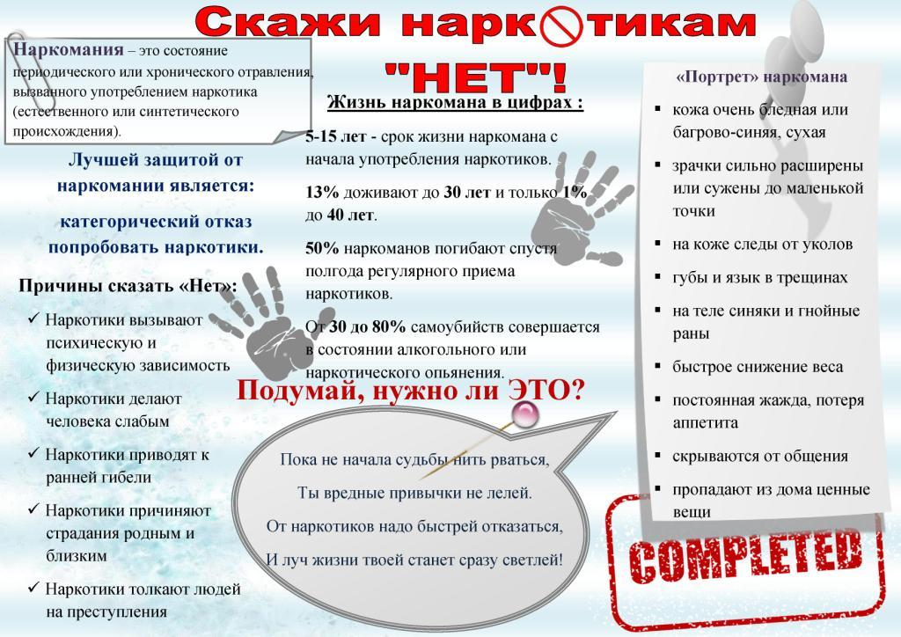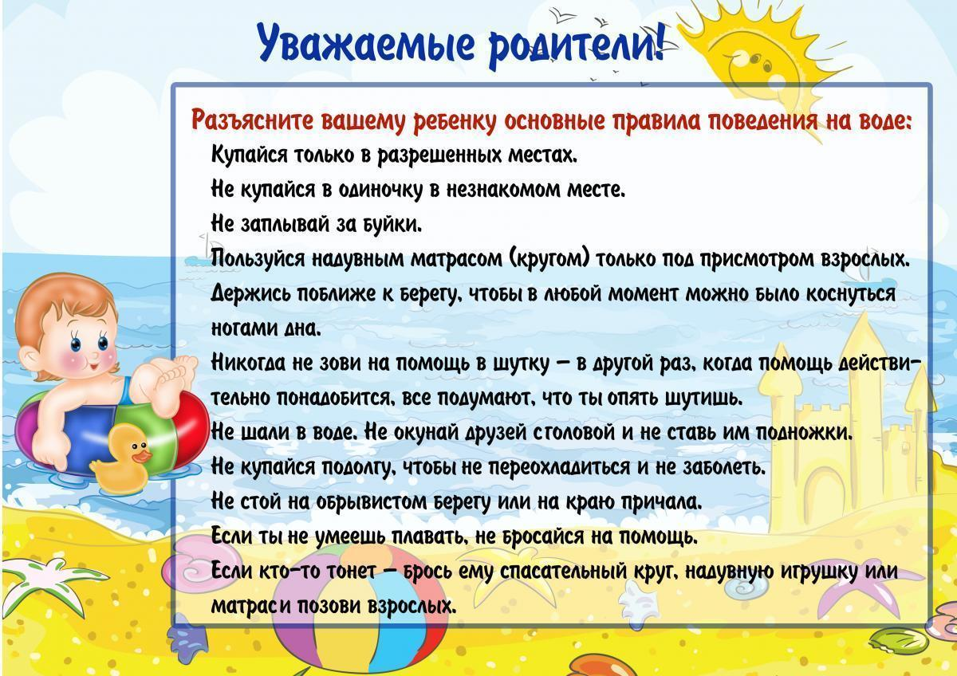

|  |
| --- |
| **Соблюдение мер пожарной безопасности**  **является основой Вашей безопасности и людей Вас окружающих**  **I . Основными причинами возникновения пожаров в быту являются нарушения правил пожарной безопасности:**   * неосторожное обращение с огнем; * курение в постели в нетрезвом виде; * использование неисправных самодельных электронагревательных приборов; * неправильное устройство печей, каминов; * сжигание мусора, пал сухой травы.   **II . В целях недопущения пожаров в быту соблюдайте следующие правила:**   * спички, зажигалки, сигареты храните в местах, не доступных детям, не допускайте шалости детей с огнем; * не оставляйте малолетних детей без присмотра и не поручайте им наблюдение за включенными электро- и газовыми приборами; * не оставляйте без присмотра работающие газовые и электробытовые приборы, не применяйте самодельные электроприборы; * не допускайте эксплуатации ветхой электропроводки, не крепите электропровода на гвоздях и не заклеивайте их обоями; * не допускайте использование нестандартных электрических предохранителей «жучков»; * не пользуйтесь поврежденными электрическими розетками, вилками, рубильниками и т.д.; * не храните в подвалах жилых домов мотоциклы, мопеды, мотороллеры, горюче-смазочные материалы, бензин, лаки, краски и т.п.; * не загромождайте мебелью, оборудованием и другими предметами двери, люки на балконах и лоджиях; * не допускайте установки хозяйственных ящиков и мебели на лестничных площадках и в коридорах общего пользования; * не разжигайте костры вблизи строений и не допускайте пала сухой травы; * запрещается перекрывать внутри дворовые проезды различными предметами.   **III . Действия в случае возникновения пожара:**   * при пожаре немедленно вызвать пожарную охрану по телефону «01», «101» или «112» по мобильному телефону; * сообщить точный адрес, где и что горит, этаж, подъезд, кто сообщил (вызов осуществляется бесплатно); * организуйте встречу пожарных подразделений; * не поддавайтесь панике и не теряйте самообладания, незначительные очаги пожара можно потушить огнетушителем, водой, кошмой или другой плотной тканью; * примите меры по эвакуации людей и материальных ценностей; * не допустимо бить в окнах стекла и открывать двери – это приводит к дополнительному развитию пожара;   **Помните!**  **Соблюдение правил пожарной безопасности – долг каждого гражданина.**  **Пожар легче предупредить, чем потушить!** |